ALUJET Difutape 100 mm x 25 m; geschlitzter Liner

ALUJET

Eigenschaften

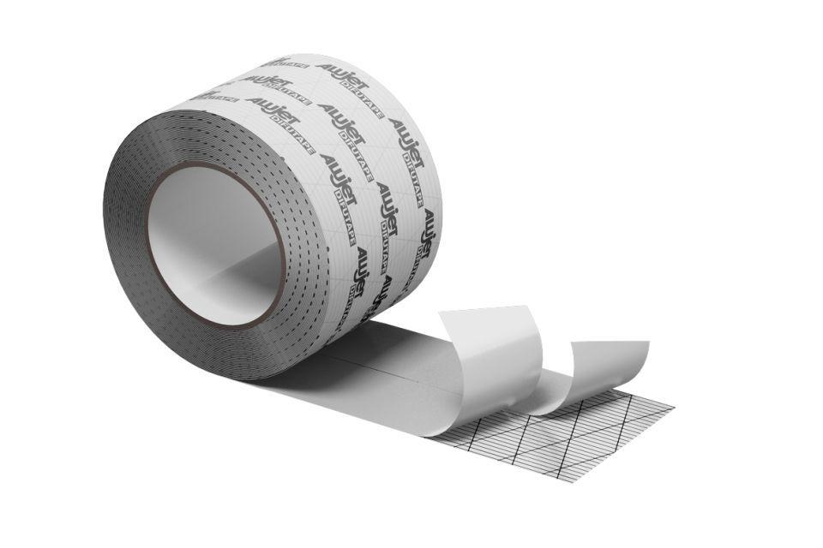

GTIN:

4011194060936

HAN:

0126093

Ausführung

Rolle

Werkstoff

Acrylat, Folie, Papier

Breite (mm)

100,00

Länge (mm)

25.000,00

Temperaturbeständigkeit (°C)

-40,00 - 80,00